节选自清华计算机考研912真题（2016-2020年）计算机网络部分，按一般教材对知识点的分类形式对这部分考题做了简单的分类，并配有本人相应解答，仅供参考，如有疑问，可以在文章下方留言。

**物理层**

**选择题**

以下设备只工作在物理层的是（ ） (2020)

选项是路由器、中继器之类的设备

答：中继器，集线器都只工作在物理层

数据在模拟电路中传播需要的设备是（ ） (2020)

A. 调制解调器

B. 编码解码器

答：调制解调器

电话网络和TCP网络的性质的比较，电话网应该是建立电路 (2019)

奈奎斯特定理适用于以下哪些场合（ ） (2018年)

Ⅰ光纤 Ⅱ.同轴电缆 Ⅲ.红外线

A.Ⅰ和Ⅱ B.Ⅱ和Ⅲ C.Ⅰ和Ⅲ D.Ⅰ、Ⅱ、Ⅲ

答：选D

奈氏准则无噪声有限带宽信道的最大数据传输率公式

奈奎斯特定理适用于任何信道（即使是理想信道），以上三种都是带宽受限的信道，所以都适用

**数据链路层**

**选择题**

在选择重传协议中，当前发送方的发送窗口为[1,2,3,4],收到了一个接收方的否定确认帧，则可能的情况是（ ） (2020)

答：选择重传策略通常跟否定策略结合起来一起使用，即当接收方检测到错误（例如，帧的校验和错误或者序号不正确），它就发送一个否定确认（NAK., negative acknowledgement ）。NAK 可以触发该帧的重传操作，而不需要等到相应的计时器超时，因此协议性能得以提高。

所以1,2,3,4都有可能。接收方在收到一个错误的帧时可发送否定确认帧NAK要求发送方重新发送该帧。因为1、2、3、4都有可能出错，因此对应的四个否定确认帧都有可能出现。

蜂窝移动网络六边形，频率840HZ，则每个点可用最大频率 (2019)

答：在《计算机网络（第5版）》这本书上搜索到这道习题



网上搜索到别人的解答

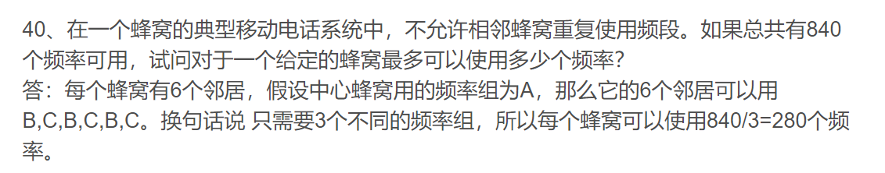

本题在清华课件【典型习题和实验总结】中也出现了

看这个六角形就能明白题意了。

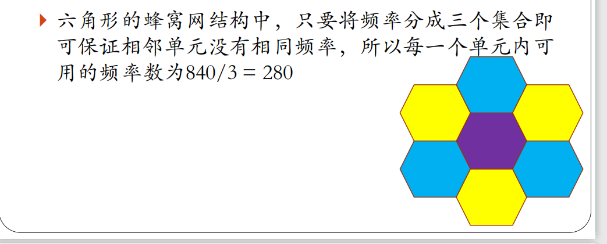

以太网中最短帧长1000bit，两点相距100m,数据在光纤中的传播速率为2*10^8m/s,问最大发送速率（ ） (2019)

A.1Gb/s B.2Gb/s C.100Mb/s D.200Mb/s

答：来回传播的时间 2*(100m/2*10^8m/s) = 10^(-6)s

最大发送速率 = 1000b/10^(-6)s = 10^9 b/s = 1Gb/s

停等协议通信线路利用率最低的是（ ）(2019)

A. 源和目的之间距离很近，速度快

B. 源和目的之间距离很近，速度慢

C. 源和目的之间距离很远，速度快

D. 源和目的之间距离很近，速度慢

答：选C

信道利用率 U  = Td / (Td + RTT + Ta)

其中Td为发送方发送报文时间，Ta为接收方发送ACK时间，RTT为报文传播的来回时间

距离越远，RTT越大；发送越快 Td和Ta越小，从而利用率越低

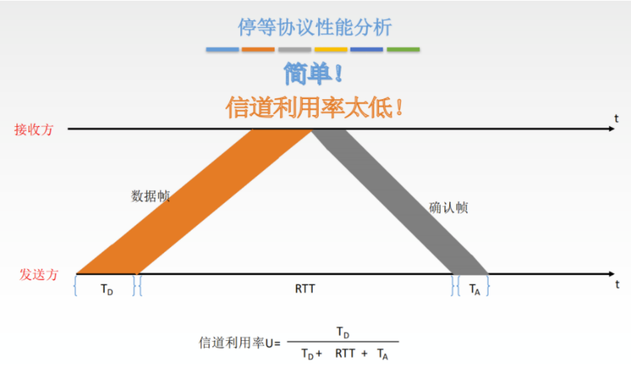

两地相距3000公里(传播速度6us/公里) 最大帧64字节，采用GBN协议，带宽为1.536Mbps，则若要最大限度发挥网络带宽，至少需要多少比特的序号（ ） (2018年)

A.4          B.5             C.6             D.7

答：选D

GBN协议即后退N帧协议

最大限度发挥网络带宽，即一次尽可能多的发送数据，且在第一个ACK返回时不会造成序号歧义。

RTT = 2* (3000*6*10^(-6)) = 36*10^(-3)s

设最多可以传x个帧

x*64B / 1.536Mbps = 36*10^(-3)s

x 约定于 108

log2 (x) = log2 (108) 约定于6.75

取 7

本题在清华课件【典型习题和实验总结】中也出现了

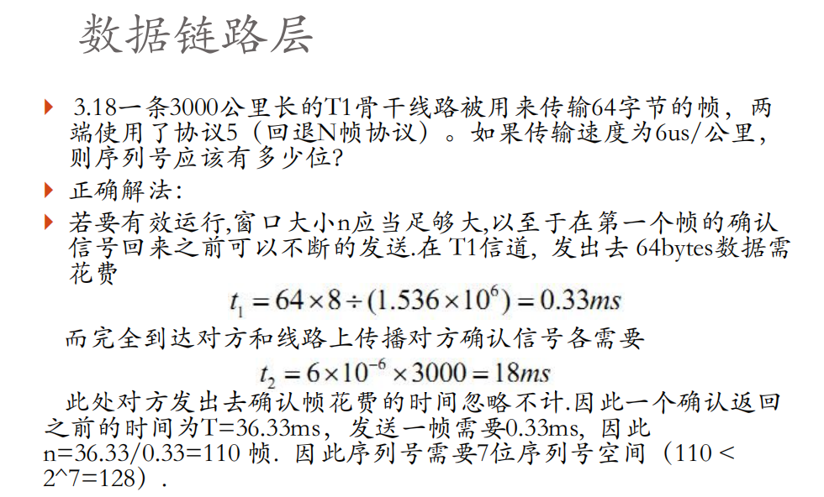

选择重传协议，序号为 0-13，发送窗口为 7，当数据发送不产生冲突是，接收窗口最大值为多少（ ） (2018年)

A.4              B.5             C.7             D.8

答： 要使得接收窗口取得最大值，也即

发送窗口尺寸 >= 接收窗口尺寸

则接收窗口尺寸最大值为 (13 + 1)/ 2 = 7

【THU计算机网络PPT】中如下：

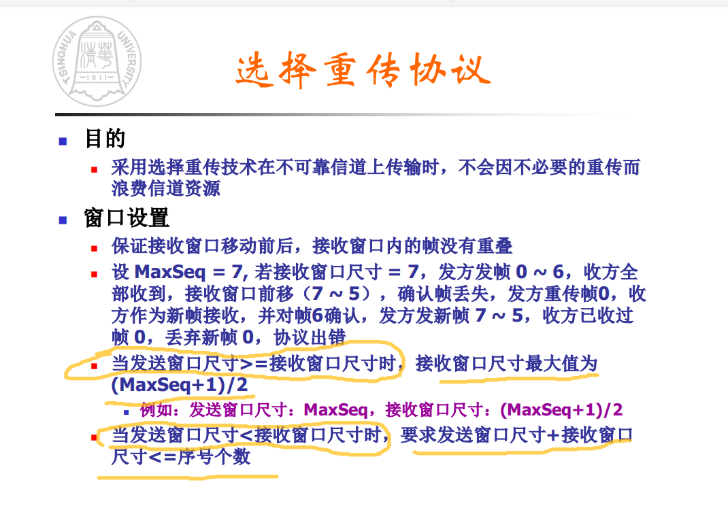

课件【典型习题和实验总结】中一道类似题目

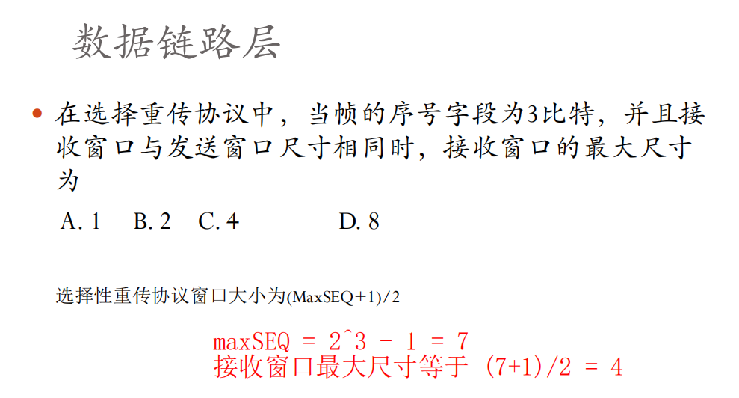

**解答题**

太空站的传输速率为128kbps，发送 512 字节帧，端到端的传输延迟 300ms，确认帧长度忽略不计， 接收窗口足够大，问发送窗口分别为 1，15，27 时，吞吐量位多少？若要使信道利用率达到最大，则帧序号至少为多少？ (2017年)

答： 发送端发送512字节帧所需时间为 512*8b /128*10^3 b/s = 32 * 10^(-3) s = 0.032s

RTT = 300*2ms = 0.6s

故发送一帧周期为 0.6 + 0.032 = 0.632s

由上知发送一帧需要0.032s，我们需要0.632/0.032 = 19.75 = 19个帧才能保持通道不空

信道利用率最大，即此时发送窗口也最大，即为19

故帧序号位数    ，至少为5位。

* 对窗口值为1 ，吞吐量为：512*8b/0.632s = 6.48kb/s
* 对窗口值为15 ，吞吐量为：512*8*15b/0.632s = 97.2kb/s
* 对窗口值为27 ，吞吐量为：超过19，吞吐量达到最大值，即128kbps

在《计算机网络（第5版）》这本书上搜索到这道习题

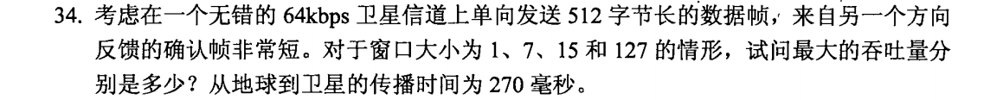

网上参考解答：

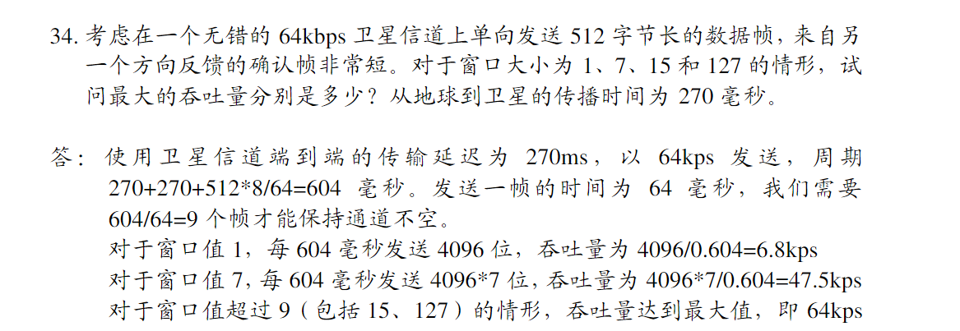

**网络层**

**选择题**

计算⼀个计算分组时间，两个转发加两个传播 (2019)

**解答题**

HOST1和HOST2的地址掩码配置错误，给出默认的网关，然后给了一个路由表中的表项，路由表配置正确 (2020)

(1)给出了四个IP请求，分析查询的MAC地址对应于哪个IP,能否收到ARP响应报文

(2)路由器可以收到四个IP请求中哪些发送的报文

(3)距离向量的更新，D收到了来自B和C的信息，D到B和C的距离分别为2和3(具体数字可能反了)，D中的路由表项为

应该是【清华2011年回忆版期末题】，如下

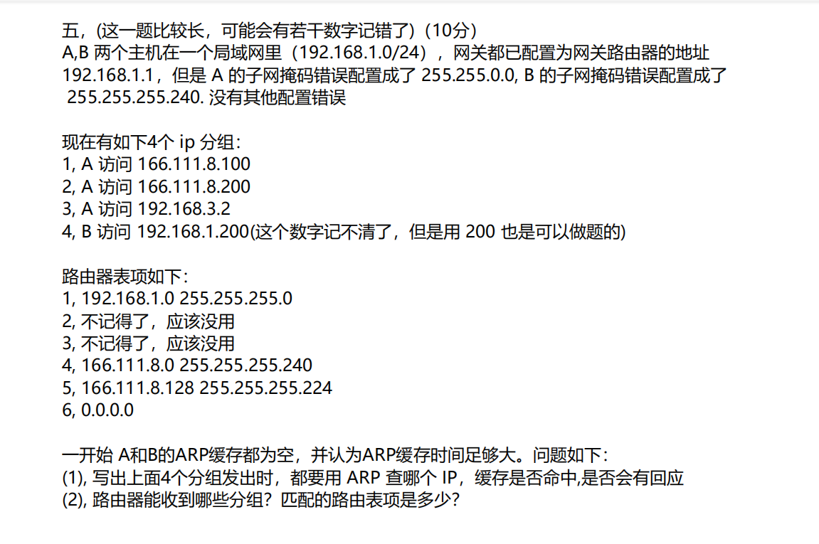

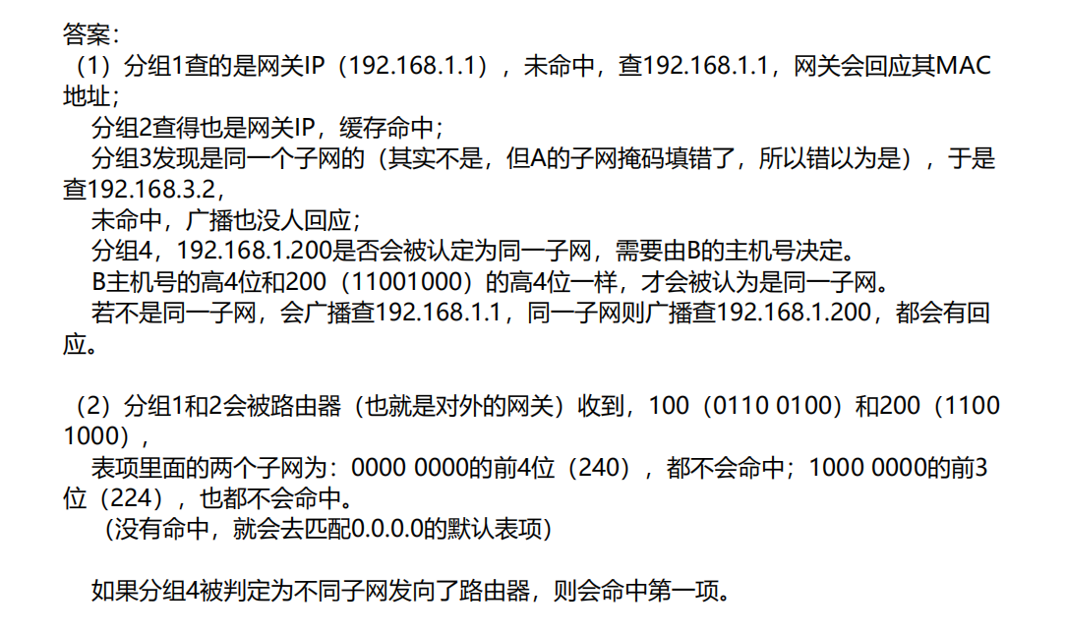

子网划分 (2019)

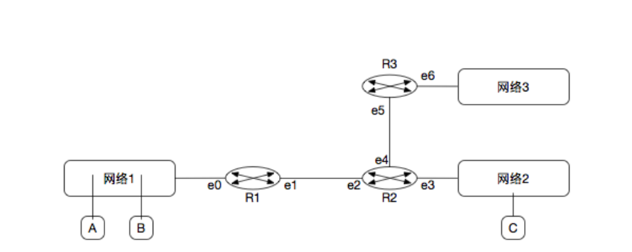

(1) 如图，网络1有100台主机，网络2有50台，网络3有20台，请将166.111.4.0/24划分给网络并写出路由器接口ip

100台主机需要7位主机位，100 < 2^7 = 128

50台主机需要6位主机位，50< 2^6 = 64

20台主机需要5位主机位，20< 2^5 = 32

使用166.111.4.0/24划分子网

网络1：166.111.4.0 0000000 / 25 = 166.111.4.0/25 (能容纳128-2=126台主机)

e0：166.111.4.1/25

网络2：166.111.4.10 000000 / 26 = 166.11 1.4.128/26 (能容纳64-2=62台主机)

e3：166.111.4.129/26

网络3：166.111.4.110 00000 / 27 = 166.11 1.4.192/27 (能容纳32-2=30台主机)

e6：166.111.4.193/27

网络4（e1-e2）：166.111.4.111000 00 / 30 = 166.11 1.4.224/30 (能容纳4-2=2台主机)

e1：166.111.4.225/30

e2：166.111.4.226/30

网络5（e4-e5）：166.111.4.111001 00 / 30 = 166.11 1.4.228/30 (能容纳4-2=2台主机)

e4：166.111.4.229/30

e5：166.111.4.230/30

(2) 简述AB通信时与AC通信时使用ARP协议的具体情况

AB通信：AB处于同一个网段，A首先检查ARP高速缓存，若未命中则广播ARP请求分组，B向A单播响应分组，从而A找到主机B的MAC地址，双方能够进行通信。

AC通信：AC属于不同的网段。A向C发送消息时，A首先检查ARP高速缓存，若未命中则通过ARP请求分组找到路由器R1的e0端口的MAC地址，将包发送给R1，同样的，R1的e1端口再通同过ARP找到R2的e2端口的MAC地址，R2的e3端口再用ARP找到C的MAC地址，将消息最终转发给C。C到A同理。

(3) 当A发送报文给C时写出各个段上报文的源IP，目的IP，源MAC，目的MAC（用MAC-A,IP-A,MAC-e0等表⽰）

各个段上的源IP和目的IP不变，MAC地址不同。

|  |  |  |  |  |
| --- | --- | --- | --- | --- |
| **网段** | **源IP** | **目的IP** | **源MAC** | **目的MAC** |
| **网络1** | IP-A | IP-C | MAC-A | MAC-e0 |
| **网络4(e1-e2)** | IP-A | IP-C | MAC-e1 | MAC-e2 |
| **网络2** | IP-A | IP-C | MAC-e3 | MAC-C |

**路由器+TCP大题（10’）** (2018年)

两个路由器 R1、R2，R1 的 e0 端口链接着局域网 LAN1，R2 的 e0 端口连接着局域网 LAN2，R1 的 e1 端口连接着 R2 的 e1 端口。主机 A 在 LAN1 内，主机 B在 LAN2 内。

A~R1之间的网段最多容纳的帧长一千多B，包括12B的头部；R1~R2的网段最多容纳512B，包括包括12B的头部；R2~B的网段最多容纳912B，包括12B的头部；

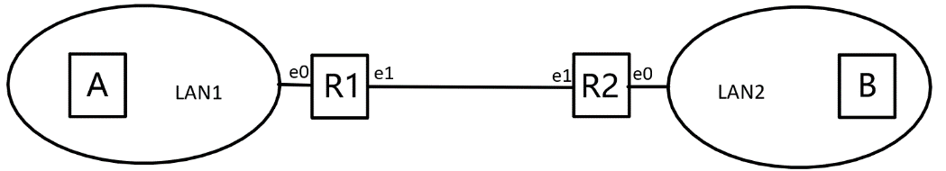

1）现在有 IP 地址 161.111.1.0/24 分给这些网，包括 R1 和 R2 的两个端口，问该如何分配，才能使 LAN1 和 LAN2 所获得的 IP 地址数量之和最多，写出 LAN1、LAN2 的 IP 地址范围，R1、R2 的端口地址以及它们的子网掩码。

答：1）LAN1从161.111.1.0/24的8位主机号中划出1位作为网络号，剩下的7位作为主机号，LAN2拿出2位作为主机号，同时将他们地址范围区分开，可使LAN1和LAN2所获得的IP地址数量之后最多。

R1-R2从中划出2位作为网络号，剩下的6位作为主机号

具体如下：

LAN1：166.111.1.0 0000000/25 = 166.111.1.0/25

* 地址范围：166.111.1.1/25 ~ 166.111.1.126/25
* R1-e0端口的IP地址：166.111.1.1/25 ；子网掩码：255.255.255.128

LAN2：166.111.1.10 000000/26 = 166.111.1.128/26

* 地址范围：166.111.1.129/26 ~ 166.111.1.190/26
* R2-e0端口的IP地址：166.111.1.129/26 ；子网掩码：255.255.255.192

R1-R2 ： 166.111.1.11 000000/26 = 166.111.1.192/26

* R1-e1端口的IP地址：166.111.1.193/26 ；子网掩码：255.255.255.192
* R1-e1端口的IP地址：166.111.1.194/26 ；子网掩码：255.255.255.192

2）若 A 要发送一个数据段 900B，TCP 头部 20B 的报文，在网络层加了一个 20B长的 IP 分组头部，Identification 的值为 X，问这个 IP 分组在 A~R1，R1~R2，R2~B 上传输时，求分组的 Total length、Identification、DF、MF、Fragment Offset 的值各是多少？

DF = 1 ，禁止分片 ；DF= 0，允许分片

MF = 1，后面“还有分片”；MF = 0，代表最后一片/后面没有分片

A~R1：该网段规定的最大帧长度为一千多B，报头长度为12，则数据部分不超过950B，不用分片

R1~R2：该网段规定的最大帧长度为512，报头长度位12，则数据部分最大为500B，分成两片

R2~B：该网段规定的最大帧长度分别为912，报头长度位12，则数据部分不超过900B，不用分片

注意⭐处：Fragment Offset的单位为8B，所以480/8 = 60

|  |  |  |  |  |  |
| --- | --- | --- | --- | --- | --- |
|  | **A~R1** | **R1~R2** | | **R2~B** | |
|  | 数据报片1 | 数据报片1 | 数据报片2 | 数据报片1 | 数据报片2 |
| Total length | 940 | 480+20 | 440+20 | 480+20 | 440+20 |
| Identification | X | X | X | X | X |
| DF | 0 | 0 | 0 | 0 | 0 |
| MF | 0 | 1 | 0 | 1 | 0 |
| Fragment Offset | 0 | 0 | 60  ⭐ | 0 | 60 |

3）若从 A 到 B 所需往返传输时间为 RTT，现在 A 要向 B 传输 7 个 TCP 报文，那么从开始建立连接到 A 收到最后一个确认帧结束共经历了多少 RTT？

这里假定A收到的最后一个确认帧指的是：B对A发送的7个TCP报文的最后一个报文的回复

* 建立TCP连接：3次握手，1RTT（第3次可携带数据）
* 传输7个TCP报文：3RTT（按慢开始算法计算，分3个RTT分别发送1、2、4个报文）

共计1+3=4RTT。

一道透明网桥的大题，两个网桥三段子网，建立转发表，要求填表。（和王道上的一道原题几乎一样） (2018年)

下面是《王道计算机网络-》3.8.4 的综合题。

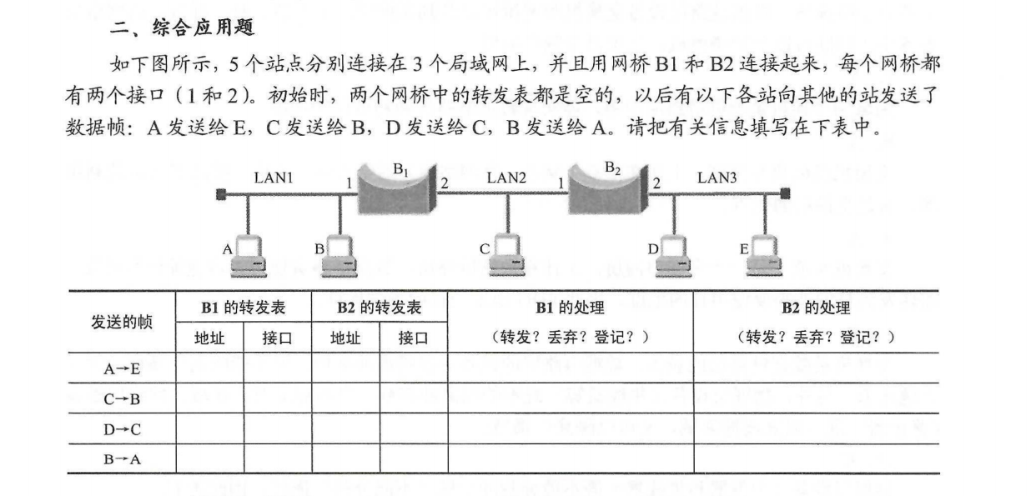

参考答案：

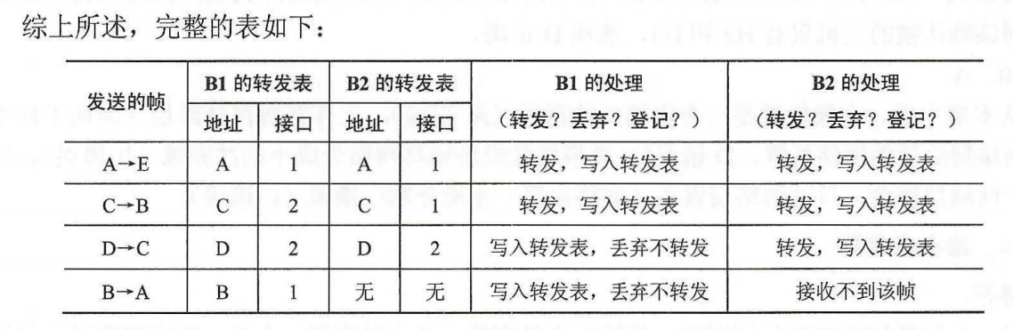

已知有如下网络，边的权值表示花费。  (2017年)

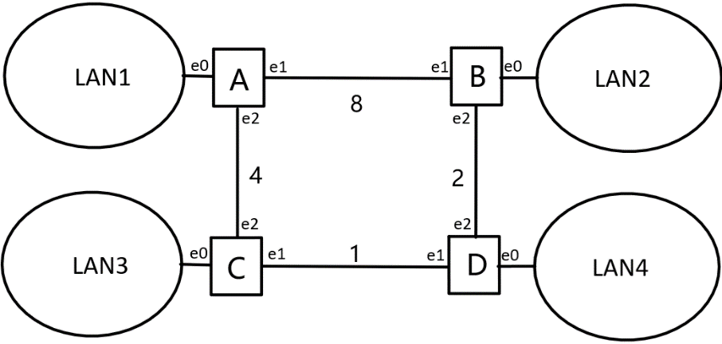

（1）若采用距离向量算法和水平分裂算法，写出 D 节点收到的信息，表格如下：

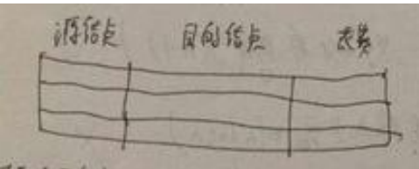

答：(B->D->C->A 花费只用7) < (B->A) = 8，所以B到A的路由信息是由D发送的，

根据水平分裂算法，B不会再把D告诉它的路由传回去，所以这里D不会收到B关于A的路由信息

D的另外一个邻居结点C，C告诉D，通过C到A的距离为4。

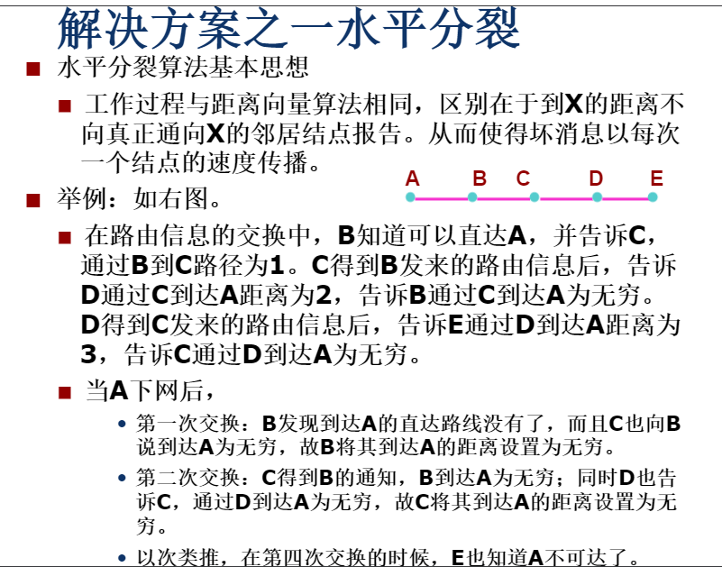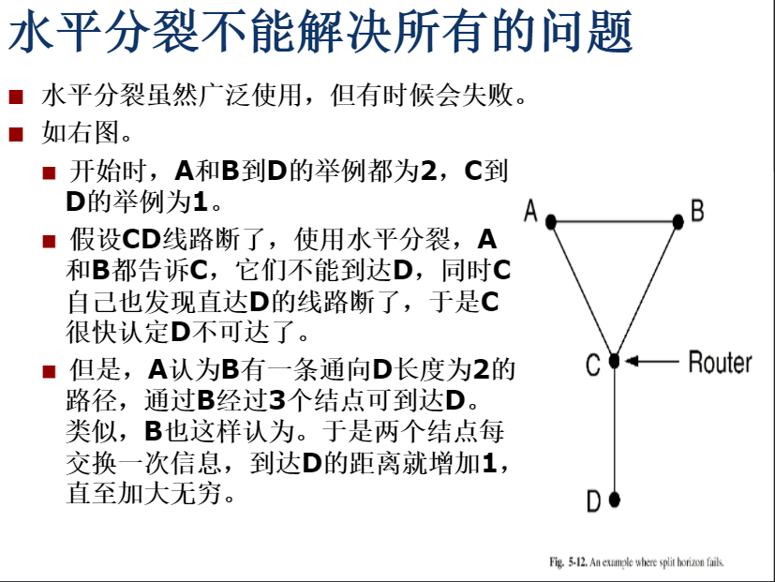

ppt来源 ：<https://max.book118.com/html/2019/0215/6154214133002010.shtm>

|  |  |  |
| --- | --- | --- |
| **源结点** | **目的结点** | **花费** |
| C | A | 4 |

（2）使用 RIP 算法写出 D 收敛后的转发表，表格格式如下：

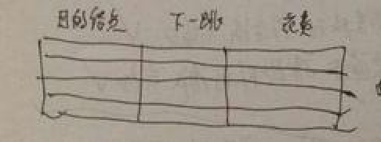

答：

|  |  |  |
| --- | --- | --- |
| **目的节点** | **下一跳** | **花费** |
| A | C | 5 |
| B | B | 2 |
| C | C | 1 |

（3）若采用链路状态协议，写出 D 收到的链路状态，若表格中源和和目的等价，即 AB 和 BA 等价，表格格式如下：

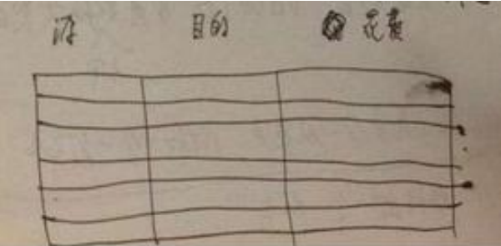

答：D会收到来自A,B,C泛洪的各自链路状态的分组

按照题目要求表格整理后 D 收到的链路状为：（其实也就是图中所有直连边）

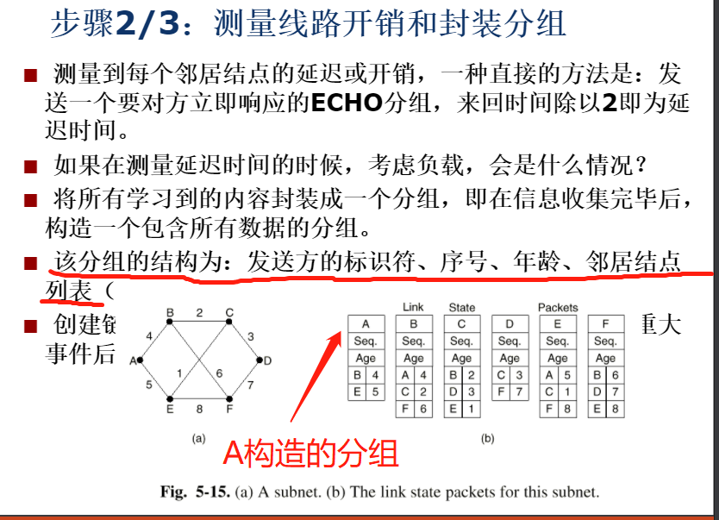

|  |  |  |  |  |  |  |  |
| --- | --- | --- | --- | --- | --- | --- | --- |
| A | |  | B | |  | C | |
| Seq | |  | Seq | |  | Seq | |
| Age | |  | Age | |  | Age | |
| B | 8 |  | D | 2 |  | A | 4 |
| C | 4 |  | A | 8 |  | D | 1 |

|  |  |  |
| --- | --- | --- |
| **源结点** | **目的结点** | **花费** |
| A | B | 8 |
| A | C | 4 |
| C | D | 1 |
| B | D | 2 |

（4）若局域网 1 到 4 分别有 78，38，14，9台主机，请将网路 202.1.5.0/24 分配给图中局域网和路由器间网段，写出划分后的网络，以及路由器端口 IP 地址及掩码。

LAN1：202.1.5.0 0000000/25 = 202.1.5.0/25 （可容纳 128-2 = 126 > 78台）

* A-e0的IP地址：202.1.5.1/25，子网掩码：255.255.255.128

LAN2：202.1.5.10 000000/26 = 202.1.5.128/26 （可容纳 64-2 = 62> 38台）

* B-e0的IP地址：202.1.5.129/26，子网掩码：255.255.255.192

LAN3：202.1.5.110 00000/27 = 202.1.5.192/27 （可容纳 32-2 = 30 > 14台）

* C-e0的IP地址：202.1.5.193/27，子网掩码：255.255.255.224（路由器接口占1个IP地址）

LAN4：202.1.5.1110 0000/28 = 202.1.5.224/28 （可容纳 16-2 = 14台 > 9台）

* D-e0的IP地址：202.1.5.225/28，子网掩码：255.255.255.240

路由器AB：202.1.5.111100 00/30 = 202.1.5.240/30 （可容纳 4-2 = 2台）

* A-e1：202.1.5.241/30，子网掩码：255.255.255.252
* B-e1：202.1.5.242/30，子网掩码：255.255.255.252

路由器AC：202.1.5.111101 00/30 = 202.1.5.244/30 （可容纳 4-2 = 2台）

* A-e2：202.1.5.245/30，子网掩码：255.255.255.252
* C-e2：202.1.5.246/30，子网掩码：255.255.255.252

路由器BD：202.1.5.111110 00/30 = 202.1.5.248/30 （可容纳 4-2 = 2台）

* B-e2：202.1.5.249/30，子网掩码：255.255.255.252
* D-e2：202.1.5.250/30，子网掩码：255.255.255.252

路由器CD：202.1.5.111111 00/30 = 202.1.5.252/30 （可容纳 4-2 = 2台）

* C-e1：202.1.5.253/30，子网掩码：255.255.255.252
* D-e1：202.1.5.254/30，子网掩码：255.255.255.252

**网络大题**：一个网络路由 A 可以兼容 IPv4 和 IPv6，题目也给出了 A 的路由表，网络示意图如下 (2016年)

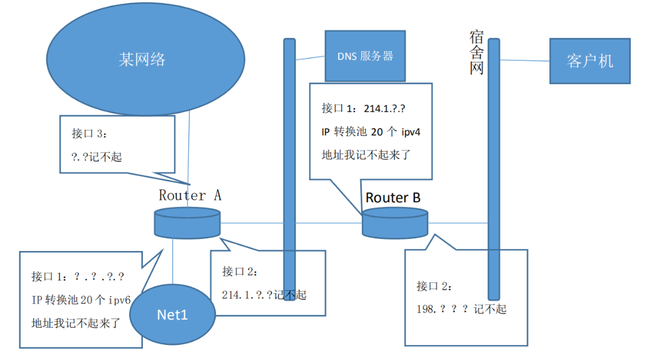

1）路由 B 发 RIP 协议给 A，问 A 会把那个消息发送给 B，在发送的那条后面打√（A 有三个接口，每个接口都给出了 ip 地址，但我想不起来了）

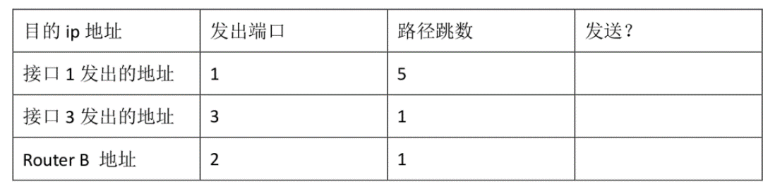

答：

此题应该是考察水平分裂算法，即从某个接口收到的路由，不再从这个接口发回给对方。

|  |  |  |  |
| --- | --- | --- | --- |
| 目的IP地址 | 发出端口 | 路径跳数 | 发送？ |
| 接口1发出的地址 | 1 | 5 | √ |
| 接口3发出的地址 | 3 | 1 | √ |
| Router B的地址 | 2 | 1 | ×（水平分裂） |

2）路由 B 和 A 交换了路由表，问 B 路由表新增的条项是啥，填入下表

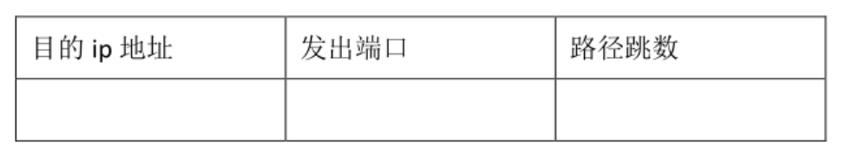

跳数+1，发出端口改为B接收信息的端口。

|  |  |  |
| --- | --- | --- |
| 目的IP地址 | 发出端口 | 路径跳数 |
| 接口1发出的地址 | 1 | 6 |
| 接口3发出的地址 | 1 | 2 |

路由 B 具有 NAT 功能，宿舍管理员因此给宿舍电脑分配了一批 ip 地址，（都是 10.9 打头的，具体想不起来），如果客户机要访问 dns 服务器，B 就会从 ip 转换池里挑出一个 ip 地址与该客户机的 IP 地址进行映射，比如将 ip 池中的 224.1.1.7（想不起来我自己编的）分配给客户机，那么其他网络就通过 224.1.1.7 访问该客户机，而不是客户机自己的 ip 地址。A 的转换方式也是如此。

3）填写下表中 ip 数据报的源地址和目的地址，C 代表客户机，F 代表 DNS 服务器，B 代表路由 B

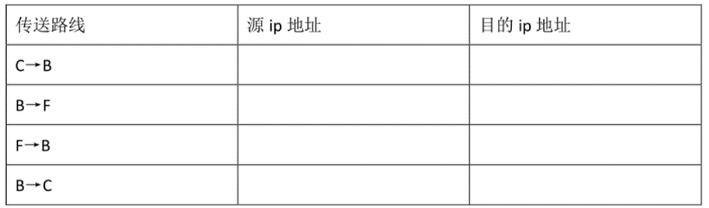

答：

|  |  |  |
| --- | --- | --- |
| 传送线路 | 源IP地址 | 目的IP地址 |
| C -> B ，客户机C -> 路由器B | C的内网IP | DNS-IP |
| B -> F，路由器B -> DNS服务器 | B分配给C的IP | DNS-IP |
| F -> B ，DNS服务器 -> 路由器B | DNS-IP | B分配给C的IP |
| B -> C  ，路由器B  -> 客户机 | DNS-IP | C的内网IP |

4） 路由 B 要经过 A 来访问 IPv6 网络，问 A 中 B 的映射表项内容，只需给出一个可能项即可

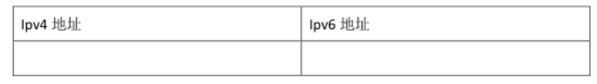

|  |  |
| --- | --- |
| IPV4地址 | IPV6地址 |
| B端口1的IPV4地址 | 从A地址池中分配 |

**传输层**

**选择题**

在局域网中，解决多网桥互联的回路问题所采用的方式是（ ） (2020)

A.水平分裂算法     B.     C.生成树网桥     D.

答：选 C ， 生成树网桥用来解决多个网桥产生回路的问题

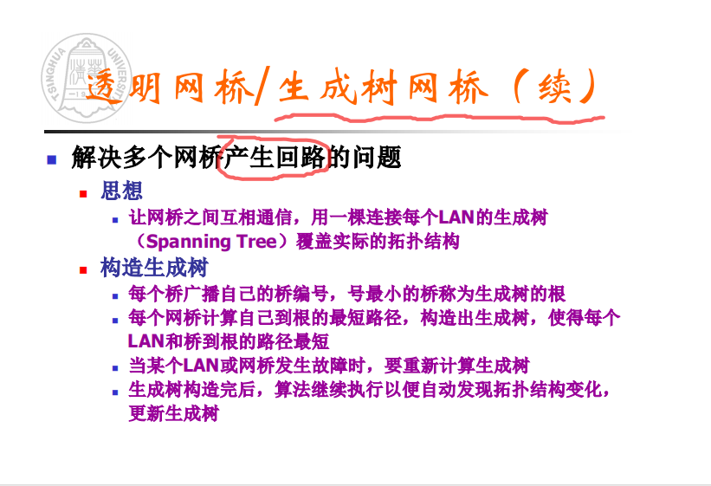

TCP中，拥塞窗口大小W（窗口为m时发生拥塞），最大发送段长MSS，给RTT，发送方有足够多的数据要发，求算出平均速率近似是多少 (2019)

答：本题记住结论，平均速率近似等于 **= 0.75 W*MSS/RTT** ！！重要

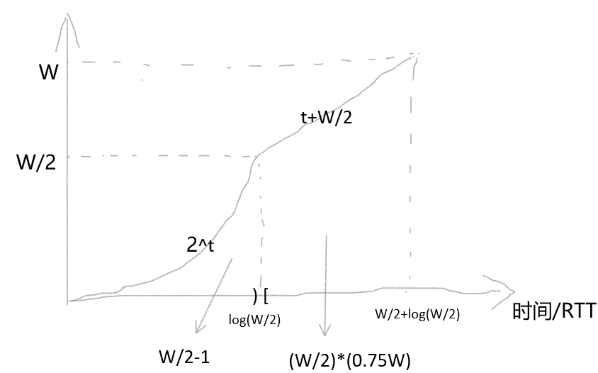

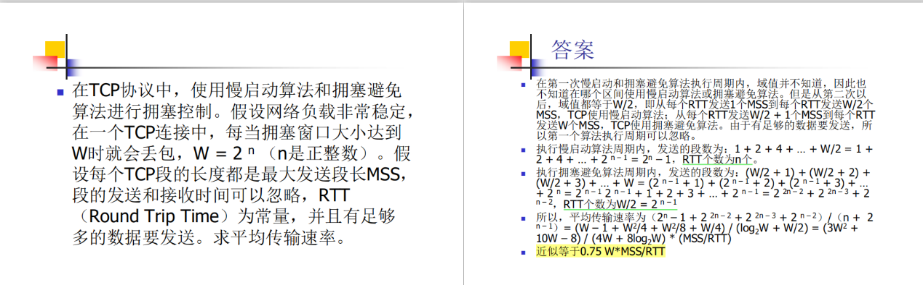

TCP/IP 与 OSI（ ） (2018年)

A.

B.OSI 从上到下依次是应用层，会话层，表示层，网际层，网络层，数据链路层，物理层

C.TCP/IP 从上到下依次是应用层，网络层，数据链路层，物理层

D.TCP/IP 适用场合比 OSI 更广

答：选 D

OSI从上到下是 应用层，表示层，会话层，传输层，网络层，数据链路层，物理层

TCP/IP 从上到下是 应用层，传输层 ，网际层，网络接口层

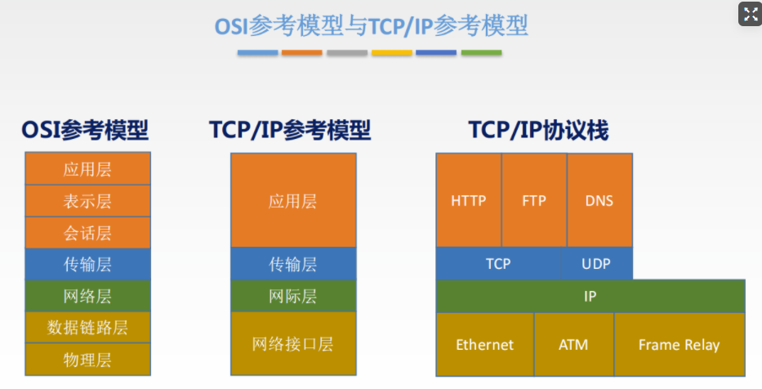

**解答题**

**TCP 拥塞的典型题目** (2020)

TCP使用慢启动算法，初始阈值为400KB，接收方接收窗口大小为600KB

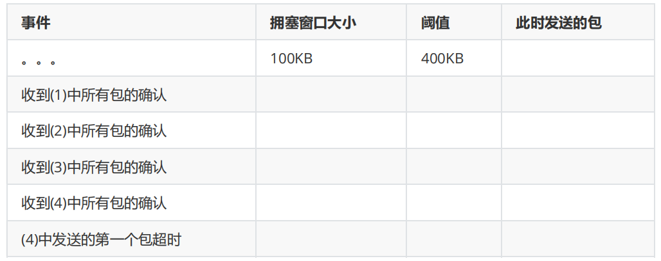

**TCP拥塞控制大题** （2016）

关于拥塞避免的，A向B发送数据，阈值为16KB，MSS=1KB

1. A一直向B发送数据，未遇到超时情况，当A收到了ACK为8KB的报文后，拥塞窗口的大小为多少？

|  |  |  |  |  |  |  |
| --- | --- | --- | --- | --- | --- | --- |
| 发送次数 | 1 | 2 | 3 | 4 | 5 | 6 |
| 发送的MSS序号 | 0 | 1,2 | 3,4,5,6 | 7, 8, 9, 10,11,12,13,14 | 15-29，30 | 31-46，47 |
| ACK | 1 | 2,3 | 4,5,6,7 | 8,9,10,11,12,13,14,15 | 16-30，31 | 32-47，48 |
| 窗口值变为 | 2 | 3,4 | 5,6,7,8 | 9,10,11,12,13,14,15,16 | 16，17 | 17，18 |

不妨认为这里使用慢开始和拥塞避免策略。（MSS=最大报文段长度）

“ACK为8KB”指的是发送的第8个MSS的ACK帧。（但序号一般是从0开始计算的，即对应序号为7）

**需要注意的是：慢启动算法窗口大小不是一次乘以2，而是每次收到应答段都加1。**

不超时，ACK=8KB<15KB，处于慢开始阶段，拥塞窗口的大小=9KB。

慢开始阶段，窗口初始值=1KB。窗口的大小=初始值+发送帧数=1+8=9KB（**动态增加**）。

1. A一直向B发送数据，未遇到超时情况，当A收到了ACK为31KB的报文后，拥塞窗口的大小为多少？

不超时，ACK=31KB，31-15=16KB，处于首次拥塞避免阶段，拥塞窗口的大小=17KB。

当传输进行到**拥塞避免**的时候，应该是**当前拥塞窗口的所有发送数据都收到确认后，拥塞窗口才加一。**

题里说阈值是16KB，则当收到ACK为15KB的（第15个）报文后，拥塞窗口到达16KB，达到阈值，进入拥塞避免阶段，

之后拥塞窗口的数据全部发送，**要等到ACK为31KB的时候，拥塞窗口才能加一，成为17KB**，而此时的ACK达到了31KB，所以拥塞窗口是16+1=17KB。

1. 当遇到超时后，（好像是又经过了多少RTT记不太清了）新阈值和此时窗口大小为多少

超时后

* 新阈值 = 拥塞窗口/2（腰斩）
* 窗口恢复为1MSS=1KB
* 执行慢启动算法

参考 【计算机网络-典型习题和实验总结】

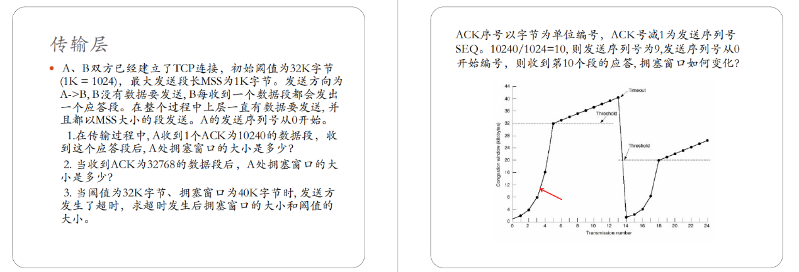

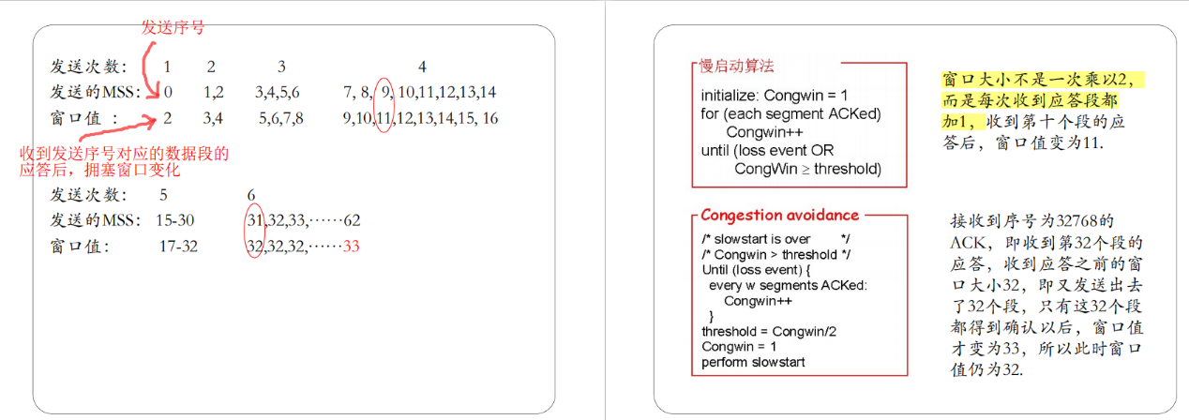

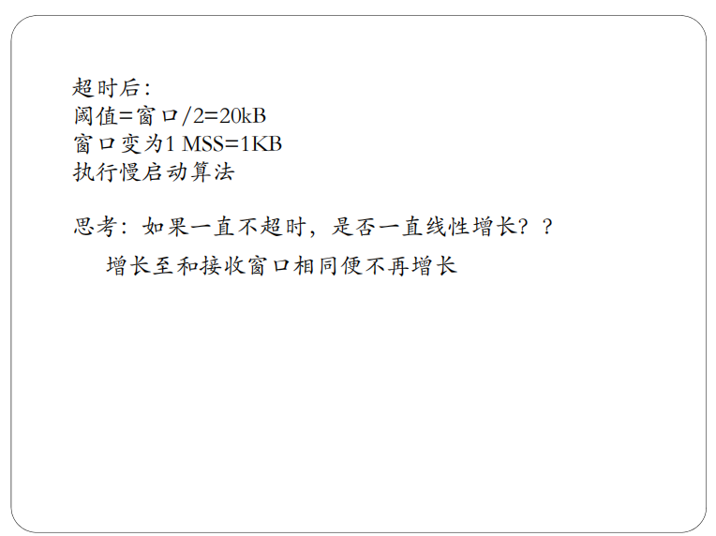

**应用层**

**选择题**

DNS，和18年专业课表述基本相同 （ ） (2020)

A.双十一淘宝购物，不同地方的人得到的IP地址可能不同

B.DNS存储IP是通过二元组的形式

C

D.数据库集中存储

答：选A

DNS是分布式存储的，排除D

DNS的资源记录时五元组，排除B

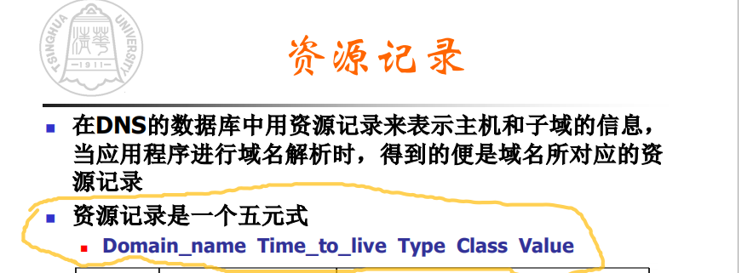

**dns相关问题**（ ） (2018)

A.天猫双12购物，不同地方两个人访问淘宝得到的ip一定相同

B. 用户访问TSINGHUA.COM和tsinghua.com是一样的

C.存储ip是五元组

D.数据库集中存储

答：选 B

不同地方访问不一定相同，因为大型网站都会用CDN结点来进行加速，访问得到的资源是临用户最近的那个点，故访问得到的IP不一定相同，排除A

协议和域名部分不分大小写。路径部分是否区分大小写则不一定，要看具体网站后台是如何实现的。所以B是正确的。

DNS的资源记录是五元组，IP没听过什么五元组，排除C。

DNS是分布式存储的，排除D。

以下关于 SNMP 协议说法错误的是（ ）(2017年)

A.SNMP 协议具有性能管理，故障管理，配置管理，记账管理和安全管理

B.SNMP 采用 TCP 协议进行管理

C

D

答：选 B，SNMP是基于UDP而不是TCP的

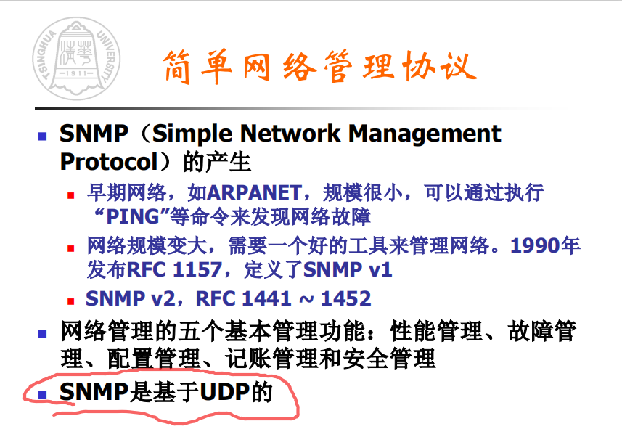

SMTP 协议正确的是（ ） (2016年)

A. 服务器不能给客户发送邮件（记不清了）

B. 客户不能接收服务器数据

C. 一个 TCP 通道不能发送多封邮件

D. 服务器之间不能互相传送邮件

答：选 A

A对，SMTP邮件发送服务器将邮件发送给接收方的SMTP邮件服务器，客户是通过POP3/IMAP从SMTP邮件服务器上拉取到邮件的，所以并不是SMTP服务器直接向客户发送邮件。

B 错，客户代理（相当于客户）能够接收服务器数据，如他们建立连接交互的过程。

C 错，建立好TCP连接之后，同一个TCP连接可以发送多封邮件。

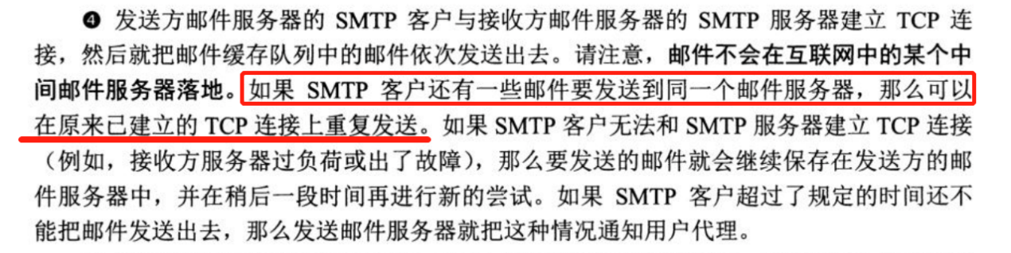

D 错，服务器之间能互传送邮件，此时只要把其中一个服务器当成客户端即可

用户用http请求访问一个网页，网页一共有一个短文本和5个jpg图，问用户从请求连接到能看到整个网页为止共经过（ ）个RTT？ (2016年)

A 8         B 7         C 6         D 5

答：选 B

对于持续连接：

* 2次握手。1个RTT
* 第3次握手，捎带HTML请求；返回文件。1个RTT
* 持续请求发送。5个RTT
* 总计：1+1+5=7 RTT

**解答题**

2. 简答题（2+1+1=4）

(1) 解释以下URL各部分的意义 http://info.tsinghua. edu.cn:80/index.jsp (2019)

答：

http：协议

info.tsinghua.edu.cn：主机的DNS域名

80：主机的HTTP端口号

/index.jsp：路径名

(2) 如域名info.tsinghua. edu.cn对应的ip为166.111.4.98，解释为何会发生如下现象： (2019)

①访问http://info.tsinghua. edu.cn/index.jsp 正常，而访问<http://166.111.4.98/index.jsp> 异常

②访问<http://166.111.4.98/index.jsp> 正常，而访问http://info.tsinghua. edu.cn/index.jsp 异常

答：①：IP地址被多个站点共享；站点禁止IP直接访问

②：DNS服务器异常

本题在历年期末考试（如2018）中多次出现。

